# 新增：

1. 交易代碼

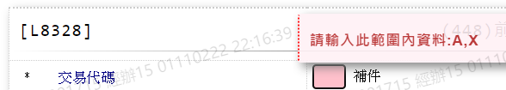

1. 報送單位代號

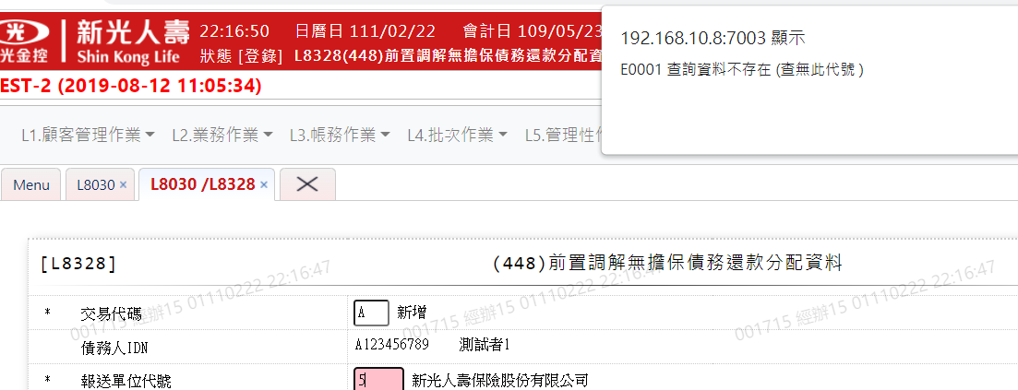

1. 調解申請日





1. 受理調解機構代號

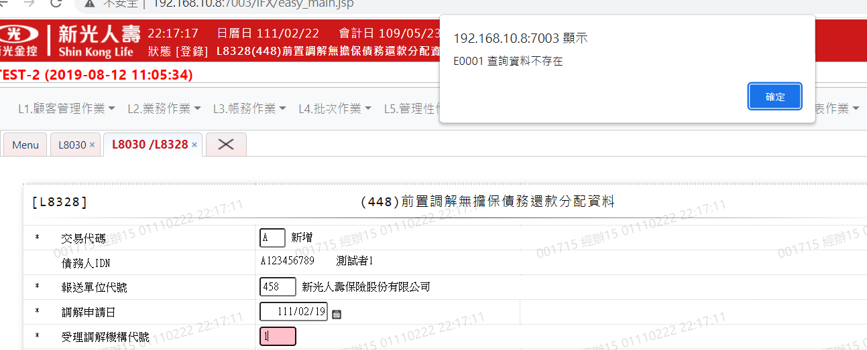

1. 債權金融機構代號

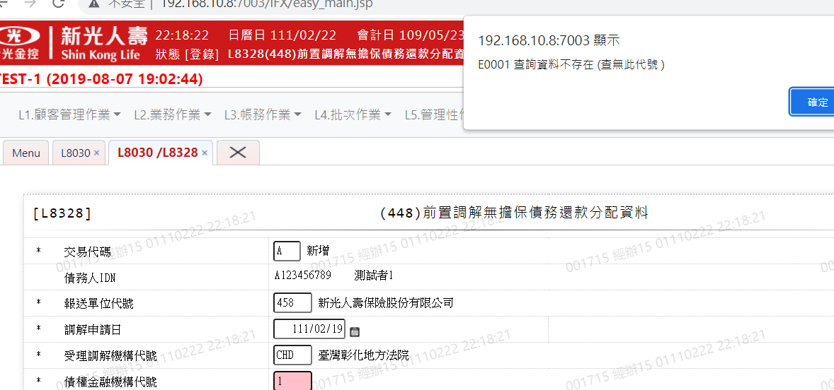

1. 簽約金額-本金



1. 簽約金額-利息、違約金及其他費用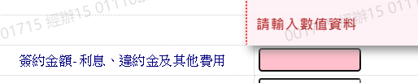
2. 債權比例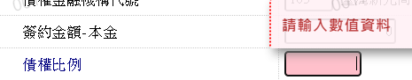
3. 每月清償金額